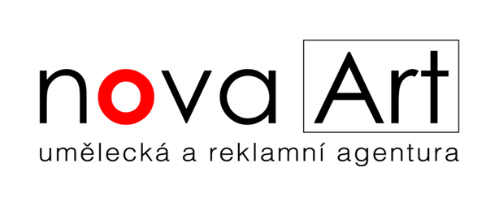
DODATEK č.1 ke SMLOUVĚ

o spolupráci při realizaci koncertu Pajky Pajk
uzavřená mezi

Zástupcem účinkujících: Helena Sterrová
Masarykovo nám. 183/7, Hustopeče 693 01
IČ: 04888448, DIČ: CZ 7056194079
Registrace: Živnostenský rejstřík
Banka: Raiffeisenbank, č.ú. 4538119044/5500
Kontakt: mobil +420 603467611, e-mail: radka.fronkova@novaart.cz
Kontakt mobil +420 605128002, e-mail: helena.sterr@novaart.cz

a

Pořadatelem : KULTURNÍ CENTRUM „12“,příspěvková organizace
Jordana Jovkova 3427/20
143 00 Praha 12 – Modřany
Zastoupené: Mgr. Bohuslavou Kánskou
IČO: 47608111
DIČ: CZ47608111
registrace: Obchodní rejstřík u Městského soudu v Praze, oddíl Pr, vložka 886

Uzavírají Dodatek č.1 k výše uvedené smlouvě v tomto rozsahu:

V bodě 1) se mění datum vystoupení. Koncert se uskuteční 16. 12. 2022.

Ostatní ujednání výše uvedené smlouvy zůstávají beze změn.

Obě strany prohlašují, že uzavření Dodatku č. 1 smlouvy v tomto znění je výrazem jejich pravé a svobodné vůle.

V Praze dne…….………… V Praze dne 5. 1. 2022

…………………………………………. ………………………………………. Zástupce orchestru Pořadatel

